

Los dos gráficos de barras corresponden a las notas obtenidas por dos cursos en una evaluación de Ciencias Naturales.

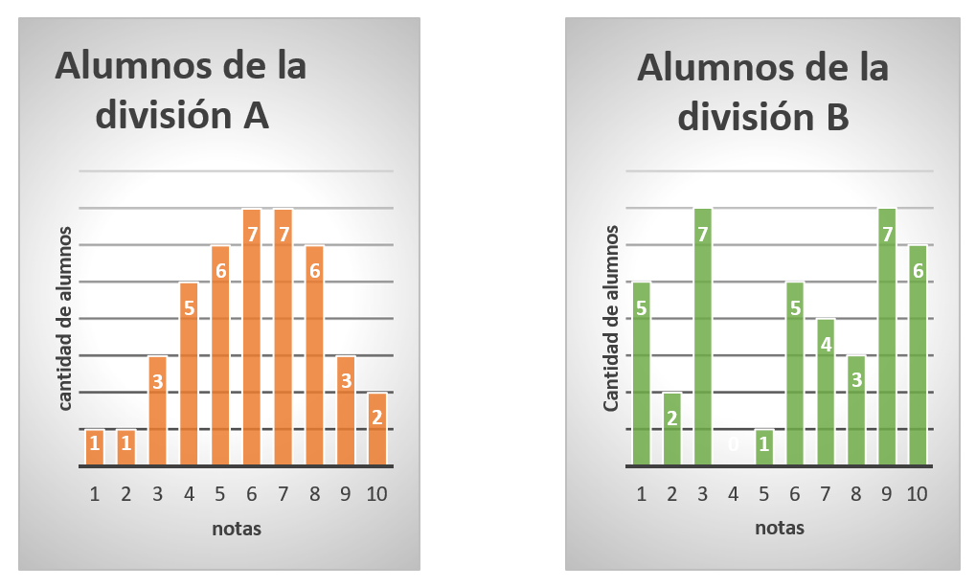

1. Organiza los datos en una tabla como esta para cada curso:

|  |  |  |  |
| --- | --- | --- | --- |
| Nota | Frecuencia | |𝑥 − 𝑥̅| | (𝑥 − 𝑥̅)2 |
|  |  |  |  |
|  |  |  |  |
|  |  |  |  |
|  |  |  |  |
|  |  |  |  |
|  |  |  |  |
|  |  |  |  |
|  |  |  |  |
|  |  |  |  |
|  |  |  |  |

1. Calcula la media y la desviación típica de cada curso.
2. ¿Qué curso tiene mayor dispersión?